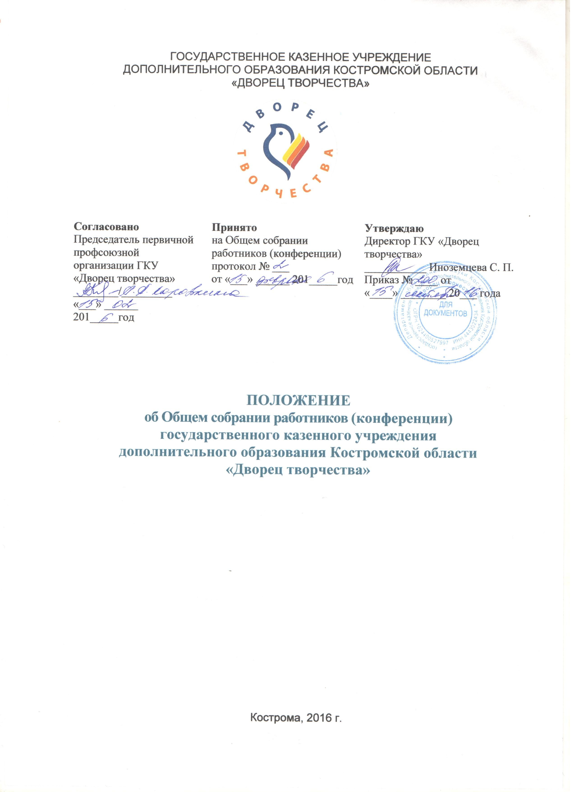
1. Общие положения

  - Положение об общем собрании работников (конференции) государственного казенного учреждения дополнительного образования Костромской области «Дворец творчества» (далее – Положение) разработано в соответствии со следующими документами:
- Федеральный закон №273-ФЗ от 29 декабря 2012 года «Об образовании в Российской Федерации»;
- Устав государственного казенного учреждения дополнительного образования Костромской области «Дворец творчества» (далее – Учреждение).
  - Общее собрание работников (конференция) Учреждения (далее – Общее собрание) является постоянно действующим коллегиальным органом управления Учреждением.
  - Положение определяет компетенции Общего собрания и регламентирует его деятельность.

2. Компетенция Общего собрания

  - К компетенции Общего собрания относится:
- принятие новой редакции устава Учреждения и изменений к нему;
- принятие Правил внутреннего трудового распорядка и иных локальных актов, затрагивающих интересы всех членов трудового коллектива;
- рассмотрение и обсуждение программы развития Учреждения;
- заслушивание отчетов администрации и коллегиальных органов управления Учреждением по вопросам их деятельности;
- утверждение отчета о поступлении и расходовании финансовых и материальных средств Учреждения, а также отчета о результатах самообследования;
- рассмотрение и обсуждение вопросов стратегии развития Учреждения;
- рассмотрение иных вопросов деятельности Учреждения, вынесенных на рассмотрение директором и иными коллегиальными органами управления Учреждения.

3. Состав и организация работы Общего собрания

  - В состав Общего собрания входят все работники Учреждения, для которых работа в Учреждении является основной.
  - Общее собрание, как постоянно действующий коллегиальный орган управления Учреждением, имеет бессрочный срок полномочий.
  - Общее собрание собирается директором или по решению иного коллегиального органа управления по мере необходимости, но не реже одного раза в год и правомочно, если на нем присутствует не менее двух третей от общего числа работников Учреждения.
  - Решения на Общем собрании принимаются большинством голосов от числа присутствующих участников Общего собрания и оформляются протоколом.
  - Руководство Общим собранием осуществляет председатель.
  - Организационное обеспечение работы осуществляет секретарь Общего собрания.
  - Председатель и секретарь выполняют свои обязанности на безвозмездной основе.

4. Документация Общего собрания

  - Решения Общего собрания оформляются протоколами, которые хранятся в Учреждении постоянно.
  - Решения Общего собрания реализуются приказами директора Учреждения.
  - Протокол заседания Общего собрания подписывается председателем и секретарем. Нумерация протоколов ведется от начала учебного года.
  - Документация Общего собрания входит в общую систему делопроизводства Учреждения.
  - Данное Положение принимается на Общем собрании и утверждается директором Учреждения.

